PRAKTIKUM 2
Docker Fundamentals — Kontainerisasi Aplikasi
Depovs dan CI/CD Pipelins



OLEH:
NAMA | : ARINA MANASIKANA
NIM | : 105841108623
KELAS | : 5A

PROGRAM STUDI INFOMATIKA
FAKULTAS TEKNIK
UNIVERSITAS MUHAMMADIYAH MAKASSAR
2025
- Docker-basic
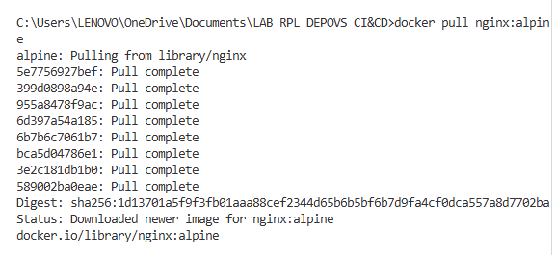
Poses pengunduhan atau penarikan image nginx:alpine dari Docker Hub ke penyimpanan lokal komputer Anda. Terlihat Docker mengunduh beberapa lapisan (layers) secara paralel hingga muncul status "Downloaded newer image", yang menandakan bahwa image Nginx versi Alpine yang ringan sudah siap digunakan di sistem Anda.
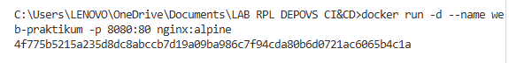
Eksekusi perintah docker run untuk membuat dan menjalankan kontainer baru bernama web-praktikum. Anda menggunakan opsi -d agar kontainer berjalan di latar belakang (detached mode) dan melakukan port mapping -p 8080:80, yang artinya lalu lintas dari port 8080 di komputer fisik Anda akan diteruskan ke port 80 di dalam kontainer. Deretan karakter panjang di bawahnya adalah ID unik dari kontainer yang baru saja aktif.
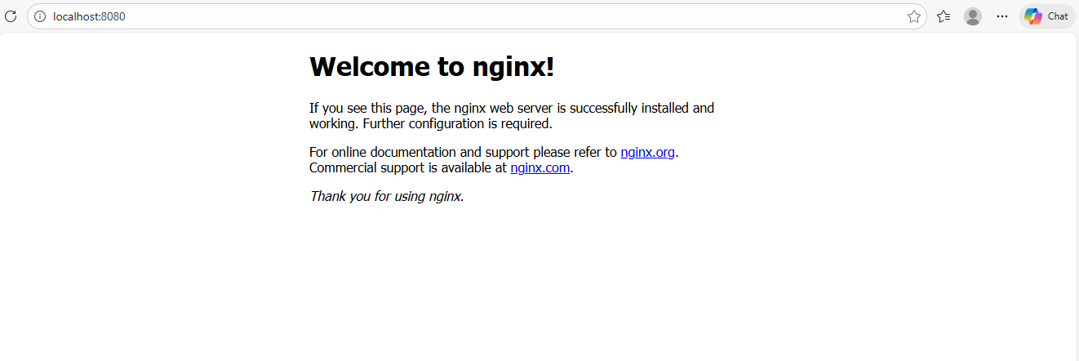
Kontainer web server telah berjalan dengan sukses. Dengan mengakses alamat localhost:8080 pada peramban web (browser), muncul halaman default bertuliskan "Welcome to nginx!". Ini mengonfirmasi bahwa pemetaan port yang dilakukan sebelumnya sudah benar dan layanan Nginx di dalam Docker bisa diakses dari luar.
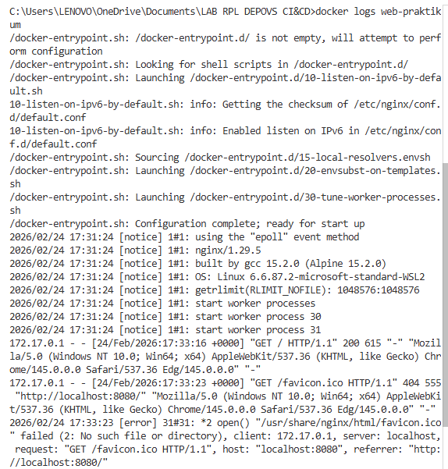
Menunjukkan log atau catatan aktivitas dari kontainer web-praktikum. Di sini terlihat proses inisialisasi skrip entrypoint Docker, versi Nginx yang digunakan, serta catatan akses HTTP. Terdapat entri yang menunjukkan permintaan sukses (status 200) untuk halaman utama dan satu kesalahan (status 404) karena file favicon.ico tidak ditemukan, yang umum terjadi saat browser mencoba memuat ikon situs.
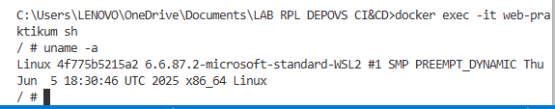
Penggunaan perintah docker exec -it untuk masuk ke dalam terminal (shell) kontainer yang sedang berjalan. Setelah berhasil masuk, Anda menjalankan perintah uname -a, yang menampilkan informasi sistem operasi kontainer tersebut. Terlihat bahwa kontainer menggunakan kernel Linux berbasis WSL2 (Windows Subsystem for Linux), yang menunjukkan Anda menjalankan Docker di lingkungan Windows.
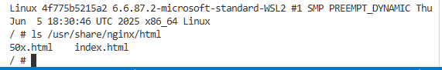
Struktur file di dalam kontainer pada direktori /usr/share/nginx/html. Dengan perintah ls, terlihat ada dua file utama yaitu 50x.html dan index.html. File index.html inilah yang sebelumnya tampil di browser saat Anda mengakses localhost, karena direktori ini merupakan lokasi default Nginx menyimpan dokumen webnya.
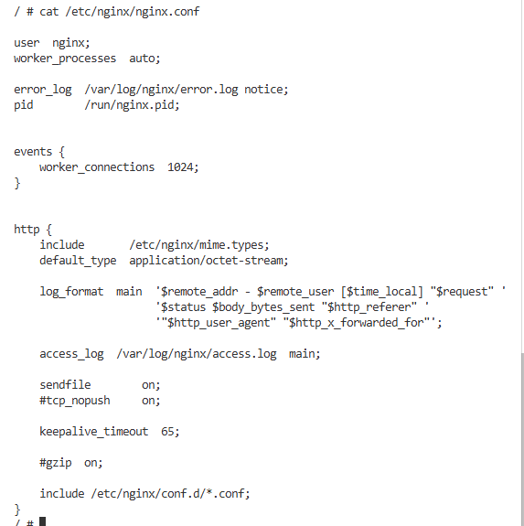
Menampilkan isi dari file konfigurasi utama Nginx yang terletak di /etc/nginx/nginx.conf. Di dalamnya terlihat pengaturan dasar seperti jumlah worker processes, lokasi penyimpanan log kesalahan, dan instruksi include untuk memuat konfigurasi tambahan dari folder conf.d. Konfigurasi ini mengatur bagaimana Nginx menangani koneksi dan jenis file (MIME types) yang didukung.
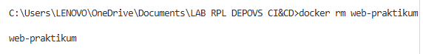
Proses pembersihan dengan perintah docker rm web-praktikum. Perintah ini digunakan untuk menghapus kontainer dari sistem setelah kontainer tersebut dihentikan. Dengan menjalankan perintah ini, sumber daya yang digunakan oleh kontainer tersebut akan dilepaskan, dan nama kontainer tersebut bisa digunakan kembali untuk eksperimen berikutnya.
- Dockerfile
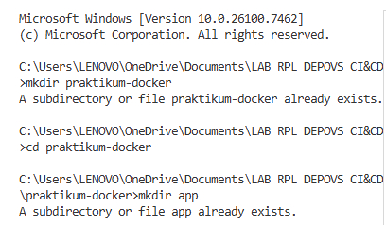
Menunjukkan inisialisasi lingkungan kerja di terminal Windows. Pengguna mencoba membuat direktori praktikum-docker dan sub-direktori app menggunakan perintah mkdir. Pesan "already exists" menandakan folder tersebut sudah tersedia, kemudian pengguna masuk ke direktori tersebut dengan perintah cd untuk memulai proyek.
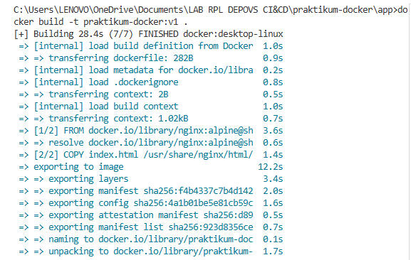
Menampilkan proses docker build untuk membuat sebuah image kustom dengan tag praktikum-docker:v1. Proses ini menggunakan nginx:alpine sebagai dasar (base image) dan menyalin file index.html lokal ke dalam folder web server di dalam kontainer (/usr/share/nginx/html/).
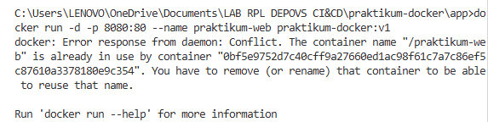
Menunjukkan pesan kesalahan saat menjalankan perintah docker run. Docker menolak perintah tersebut karena nama kontainer praktikum-web sudah digunakan oleh kontainer lain yang sedang berjalan atau sudah ada di sistem. Pengguna diminta untuk menghapus atau mengganti nama kontainer lama sebelum bisa menggunakan nama tersebut kembali.
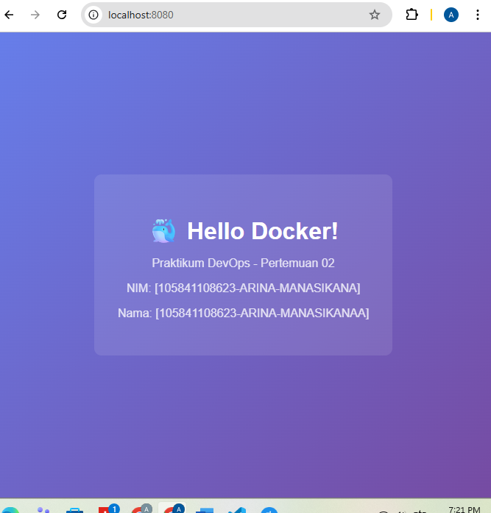
Verifikasi visual melalui browser di alamat localhost:8080. Halaman web kustom bertuliskan "Hello Docker!" berhasil ditampilkan, lengkap dengan informasi identitas mahasiswa (NIM dan Nama). Ini membuktikan bahwa file index.html telah berhasil disalin ke dalam kontainer dan dapat diakses dari luar.

- Compose
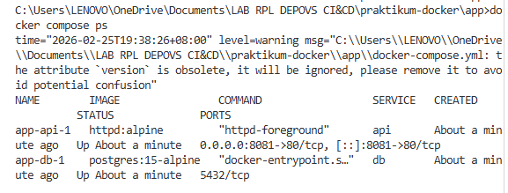
Memperlihatkan penggunaan perintah docker compose ps untuk melihat status layanan yang didefinisikan dalam file YAML. Terdapat dua layanan aktif: app-api-1 (menggunakan image httpd:alpine pada port 8081) dan app-db-1 (menggunakan database postgres:15-alpine). Keduanya berstatus "Up About a minute".
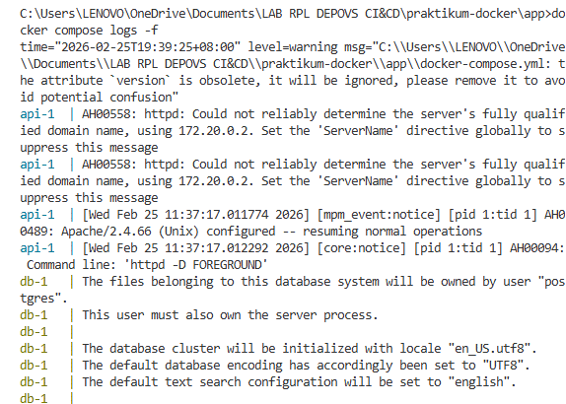
Menunjukkan keluaran dari perintah docker compose logs -f. Log ini memberikan informasi real-time mengenai aktivitas kontainer Apache (api-1) dan PostgreSQL (db-1). Terlihat informasi inisialisasi database serta beberapa pesan peringatan (notice) dari server Apache saat mulai beroperasi.
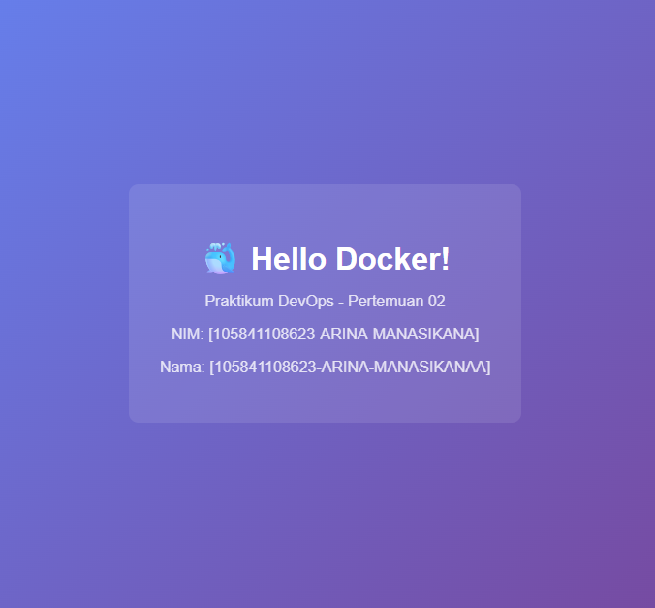
Merupakan tangkapan layar penuh dari halaman "Hello Docker!" yang sama dengan sebelumnya. Gambar ini berfungsi sebagai dokumentasi praktikum untuk memastikan bahwa aplikasi berjalan sesuai instruksi dan mencantumkan identitas pengembang secara jelas di dalam lingkungan Docker.
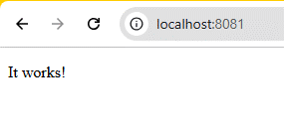
Menunjukkan akses ke localhost:8081 yang menampilkan pesan "It works!". Ini adalah halaman default dari server Apache (httpd) yang dijalankan melalui Docker Compose tadi. Hal ini mengonfirmasi bahwa pemetaan port untuk layanan API/Web kedua juga telah berfungsi dengan baik.

